ДЕПАРТАМЕНТ ОБРАЗОВАНИЯ ГОРОДА МОСКВЫ
СЕВЕРО-ВОСТОЧНОЕ ОКРУЖНОЕ УПРАВЛЕНИЕ ОБРАЗОВАНИЯ
Государственное бюджетное образовательное учреждение города Москвы
центр развития ребенка – детский сад № 758

Развлечение для детей старшего дошкольного возраста
«Путешествие в страну Геометряндию»

Журавлева Елена Владимировна

Москва, 2015

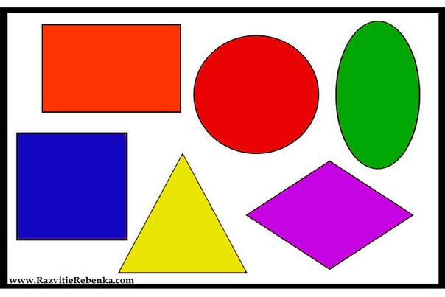

Образовательная деятельность: познание
Вид непосредственной образовательной деятельности: формирование элементарных математических представлений.
Интеграция образовательной области: «Познание», «Художественное творчество».
Цель: Обобщение ранее полученных знаний о геометрических фигурах.
Задачи: способствовать развитию пространственных представлений образного и логического мышления, творческого воображения .
-Воспитывать у детей интерес к геометрии, навыки работы в группе.
Ход занятия
-Ребята вы любите путешествовать?
Тогда я вас приглашаю в увлекательное путешествие! Отправляемся в удивительную страну, которая называется «Геометряндия».
А как вы думаете почему она так называется .
Но что бы в нее попасть нам с вами предстоят испытания.
Ну что вы готовы!? Тогда первое испытание.
Вы должны отгадать загадки.

Он похож на колесо
А еще на букву О.
По дороге катится.
И в ромашке прячется
Нрав его совсем не крут
Догадались это?

Из него мы строим дом
И окошко в доме том
За него в обед садимся
Ему каждый в доме рад
Кто же это?

На фигуру посмотри и
И в альбоме начерти
Три угла, три стороны
Меж собой соедини
Получился не угольник
А красивый?

Он похожий на яйцо
Или на твое лицо
Вот такая есть окружность
Очень странная окружность
Круг приплюснутым стал
Получился вдруг?

Растянули квадрат
И представили на взгляд
На кого он стал похож
Или с кем-то очень схож
Не кирпич не треугольник
Стал квадрат……

Треугольник подпилили
И фигуру получили
Два тупых угла внутри
И два острых посмотри
Не квадрат не треугольник
А похож на четырехугольник

Молодцы справились с заданием и отправляемся с вами дальше. Нас ждет с вами еще одно задание, но что бы его с вами выполнить , нужно взять счетные палочки и построить из них геометрические фигуры, а как вы думаете какие фигуры мы не сможем с вами построить?
Молодцы и с этим заданием вы справились и теперь давайте отдохнём

Физкультминутка
Будем пальчики считать 1,2,3,4,5.
И фигуры называть
Вот квадрат, а вот кружок
Треугольничек и ромб,
А еще прямоугольник
И не трудно посчитать
Их по счету ровно 5.
Мы с вами отдохнули и отправляемся дальше. Есть еще одно задание. Посмотрите у нас с вами есть два листка и много геометрических фигур. Давайте посмотрим, какие это фигуры.
Молодцы вы назвали все фигуры, которые у нас есть, а теперь слушайте задание. Нам надо объединиться в команды. Одна команда мальчиков, а другая девочек.
Ваша задача построить страну из геометрических фигур. Подумайте , что можно сделать.
Дети выполняют аппликацию.
Молодцы вы справились со всеми заданиями. Посмотрите какя получилась красивая страна Геометряндия.

